1. 背景：当前项目需要在JBPM的基础上增加若干自定义的表，以完成业务系统的权限控制，因此需要在持久层上进行设计，本文描述jbpm的持久层信息供参考。
2. 以JBPM的TASK持久层机制为例：

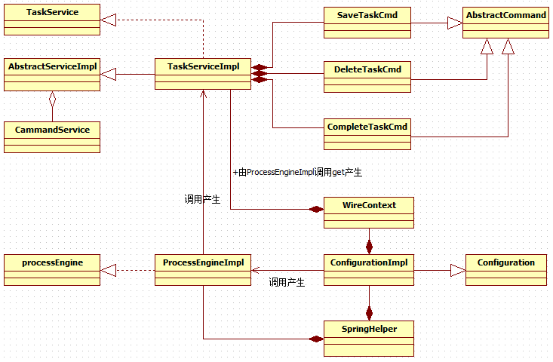

以上为jbpm的task的相关操作的实现机制的类图，如图所示，TaskServiceImpl为Task的相关操作的服务类，该类通过processEngine的get方法获取，并在WireContext中保持了上下文的实例。

TaskServiceImpl提供了任务相关的保存、删除、完成等逻辑，对应到相应的数据库的操作，这些操作都通过CMD的方式，即统一抽象为一个Command的实例，并由TaskServiceImpl的基类中获取的CammandService统一调用。

1. 基于JBPM的后台逻辑规范，实现自定义的JBPM4_EXT_PROCESSROLE_DEF表的业务逻辑处理实现：

（1）自定义的service需要继承AbstractServiceImpl，并通过ProcessEngineImpl的get函数获取对应的实例：